história
Tomé de Sousa veio ao Brasil liderando uma frota de doze embarcações. Nelas viera 320 soldados, um arquiteto, alguns carpinteiros e pedreiros, além de muitos degredados, isto é, pessoas que haviam sido expulsas de Portugal por terem desrespeitado as leis. Todos seriam encarregados da construção e da defesa da capital. Veja no texto abaixo como o governador-geral iniciou as construções:

Salvador – As primeiras construções

Como medida de segurança e para cumprir as determinações do rei, Tomé de Sousa viu que seria necessário construir a fortaleza no alto de um morro, dificultando o acesso dos inimigos estrangeiros e dos indígenas hostis. Assim, decidiu que as casas de moradia, as casas do governo, da Câmara e o colégio dos jesuítas ficariam na parte alta, lugar onde hoje estão a praça Municipal, a Igreja Nossa Senhora da Ajuda e o Terreiro de Jesus. Os armazéns e as casas dos demais súditos ficariam na parte baixa, atualmente chamada Comércio, próximo ao mar.
As primeiras construções eram muito simples, mas as únicas possíveis naquele momento. Todas foram feitas de taipa ou pau a pique (lascas de madeira e barro). Ao redor da cidade foram construídos muros altos e várias fortalezas. Além disso, foram abertas enormes valas (covas) em torno dos muros.

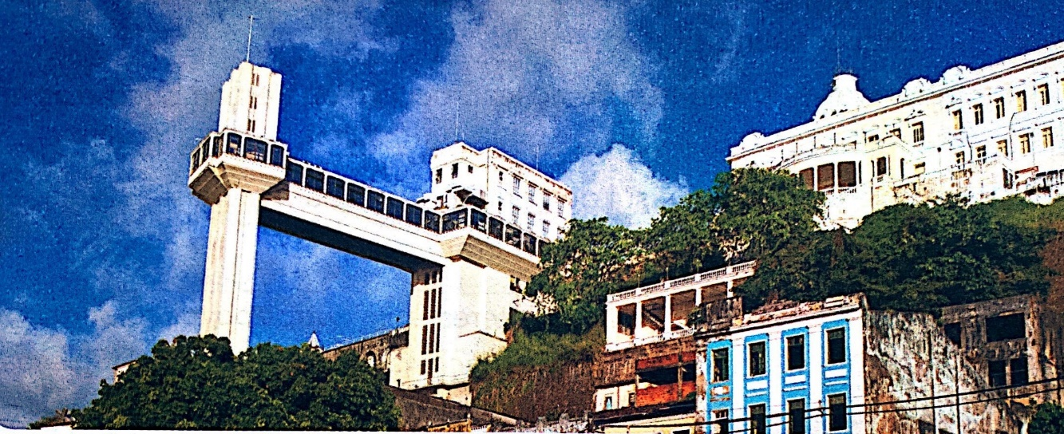
Adaptado de: Salvador, capital da colônia, de Avanete Pereira Souda, São Paulo: Atual, 2000.
Em destaque, no centro da foto, elevador Lacerda, em Salvador, no estado da Bahia. Inaugurado em 1873 com apenas uma torre, hoje possui quatro elevadores, que ligam a Cidade Alta à Cidade Baixa. Tem 74 metros de altura. Foto de 2011.

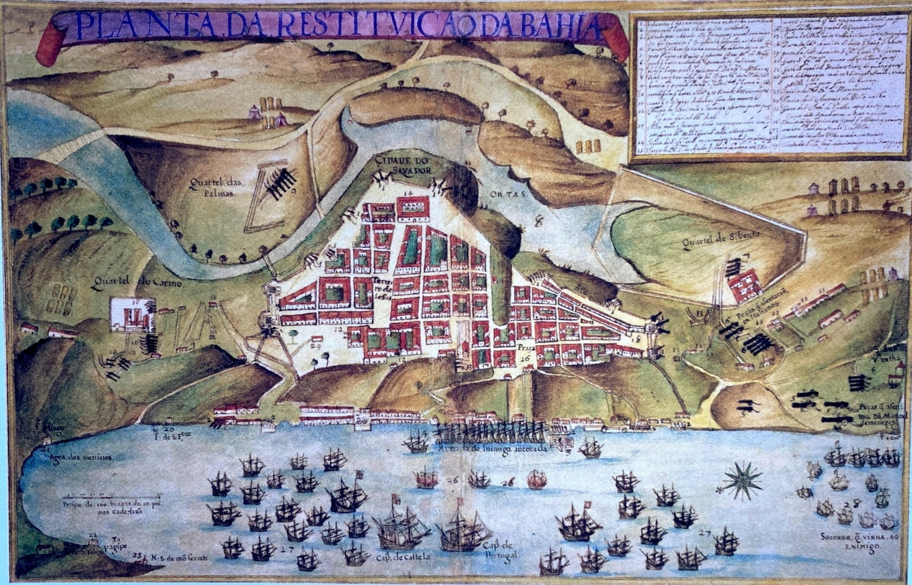
Carta da cidade de Salvador produzida por João Teixeira Albernaz em 1625. É possível ver a divisão da cidade em duas partes (alta e baixa, estando esta junto ao mar), bem como a existência de um muro ao redor da cidade alta. Salvador era a cidade mais protegida da colônia.
- Releia o texto Salvador – as primeiras construções. Elabore uma tabela de dupla entrada separando o que havia na parte alta e o que havia na parte baixa de Salvador na época da construção da cidade. Em seguida, adicione na tabela o que existe na parte alta e o que existe na parte baixa hoje.

- Complete as lacunas em branco de cada frase. Em seguida, encontre as palavras que você escreveu no caça-palavras abaixo.

- A cidade precisava estar no alto de um morro para ficar menos ___________ aos ataques inimigos e para ter mais ___________.

- Os materiais utilizados nas primeiras construções eram ___________ e ___________.

- Atualmente os materiais utilizados nas construções são: ___________, ___________, ___________, ___________, ___________ e ___________.

W | Y | R | D | M | P | H | O | V | V | U | L | N | E | R | A | V | E | L | F | M | B
C | Y | T | O | A | A | D | R | O | I | D | E | A | N | S | B | O | M | U | W | E | R
E | E | S | E | D | P | E | M | D | H | O | E | A | I | R | V | R | R | O | I | H | N
M | A | E | T | E | C | O | N | C | R | E | T | O | A | O | C | T | I | I | F | Y | H
N | A | H | V | I | D | R | O | E | S | T | H | N | I | I | D | G | T | O | H | H | E
T | A | I | O | R | R | O | O | P | I | E | O | C | M | E | D | M | P | T | O | P | R
I | C | R | R | A | H | E | C | J | S | E | N | E | E | T | O | O | E | H | N | A | A
N | I | C | L | U | N | R | O | N | B | C | N | L | F | E | O | T | E | L | H | A | S
E | P | M | E | A | I | L | R | E | U | T | F | A | E | F | T | T | W | C | R | E | I
E | A | W | R | N | O | L | O | H | O | F | A | E | B | N | N | I | Y | R | G | L | O
U | H | A | I | D | I | T | E | S | L | O | R | I | E | B | Y | I | O | U | O | F | N
Q | L | D | E | G | I | W | T | R | I | F | O | U | P | C | R | T | R | T | N | S | R
E | E | S | I | S | I | I | N | E | W | S | H | A | N | A | T | A | T | R | N | S | I
V | R | I | X | A | O | E | H | A | A | R | H | R | L | T | N | D | S | R | P | O | S
S | E | A | N | I | I | W | H | P | O | D | R | S | O | Ç | I | L | I | I | N | F | T
P | E | H | A | F | S | L | S | L | P | P | A | U | A | P | I | Q | U | E | A | O | A

